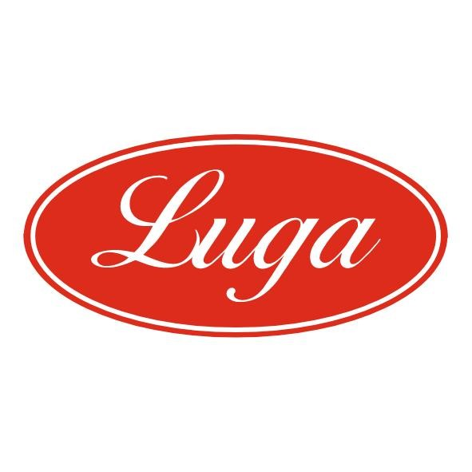Pizzeria Luga

Týždenné menu 24.11.-28.11.2025
Cena denného menu je 6,50 € vrátane polievky

Pondelok: 24.11.2025
Polievka: Zeleninová polievka s mrveničkou 1,3 250ml
Slepačí vývar 1,3,9 250ml
1. Kuracie soté so zeleninou, cestoviny 1,3 140/200g
2. Bravčové na šampiňónoch, dusená ryža 1 140/200g
3. Ovocné guľky s posýpkou 1,3,7 350g

Utorok: 25.11.2025
Polievka: Fazuľová polievka 1,7,17 250ml
Slepačí vývar 1,3,9 250ml
1. Grilované kuracie stehná s kyslou kapustou, varené zemiaky 1,7 140/200g
2.Bravčové na horčici, americké zemiaky 1,17 140/200g
3. Ovocné guľky s posýpkou 1,3,7 350g

Streda 26.11.2025
Polievka: Mrkvový krém s krutónmi 1,7 250ml
Slepačí vývar 1,3,9 250ml
1. Kuracia kapsa na prírodno, hrášková ryža 1,7 140/200g
2. Bolonské špagety so syrom 1,3,7,17 350g
3. Ovocné guľky s posýpkou 1,3,7 350g

Štvrtok 27.11.2025
Polievka: Sýta šampiňónová polievka s krúpami 1 250ml
Slepačí vývar 1,3,9 250ml
1. Zapekané kuracie guličky na smotane, varené zemiaky 1,3,7 140/200g
2 . Bravčový plátok na slaninke, tarhoňa 1,3, 140/200g
3. Ovocné guľky s posýpkou 1,3,7 350g

Piatok 28.11.2025
Polievka: Cesnakový krém s oregánom, krutóny 1,7 250ml
Slepačí vývar 1,3,9 250ml
1. Granadiersky pochod, kyslá uhorka 1,3,7,17 350g
2. Pečená krkovička, červená kapusta, knedľa 1,3,17 140/200g
3. Ovocné guľky s posýpkou 1,3,7 350g

Zoznam alergénov Obilniny obsahujúce lepok a výrobky z nich 2. Kôrovce a výrobky z nich 3. Vajcia a výrobky z nich 4. Ryby a výrobky z nich 5. Arašidy a výrobky z nich 6. Sójové bôby a výrobky z nich 7. Mlieko a výrobky z neho (vrátane laktózy) 8. Orechy, t. j. mandle, lieskové orechy, vlašské orechy, kešu, orechovce, para orechy, kokosový orech, pistácie, makadamové orechy a queenslandské orechy a výrobky z nich 9. Zeler a výrobky z neho 10. Horčica a výrobky z nej 11. Sezamové semená a výrobky z nich 12. Kysličník siričitý a siričitany v koncentrácii maximálne 10 mg/kg alebo 10 mg/liter vyjadrené ako SO2 13. Vlčí bôb a výrobky z neho 14. Mäkkýše a výrobky z nich 15. Citrusové plody a výrobky z nich 16. Med a výrobky z neho 17. Cesnak a výrobky z neho18. Chilli, feferóny a výrobky z nich
Váha mäsa je uvedená v surovom stave!

